**全国2012年4月高等教育自学考试**

**操作系统试题**

# **课程代码：02326**

**一、单项选择题(本大题共20小题，每小题1分，共20分)**

**在每小题列出的四个备选项中只有一个选项是符合题目要求的，请将其代码填写在题后的括号内。错选、多选或未选均无分。**

1、IBM公司在他们的PC机、工作站和大型机上配置的UNIX被称为( )

A、4BSD UNIX B、XENIX

C、AⅨ D、Ultrix

2、现代计算机系统中，最内层是硬件系统，最外层是使用计算机系统的人，介于它们之间的是( )

A、操作系统 B、软件系统

C、应用软件 D、支撑软件

3、存放当前从主存储器读出的指令的寄存器是( )

A、通用寄存器 B、指令寄存器

C、基址寄存器 D、限长寄存器

4、下面关于高速缓冲存储器的叙述中不正确的是( )

A、引入高速缓冲存储器，加快了程序的执行速度

B、引入高速缓冲存储器，增加了主存储器的容量

C、高速缓冲存储器的存取速度比主存储器快

D、高速缓冲存储器的存储容量比主存储器小

5、多道程序设计实际上______硬件中各种资源的并行工作能力。( )

A、增加了 B、利用并发挥了

C、减少了 D、模拟了

6、关于进程与程序关系说法正确的是( )

A、不同进程肯定包含相同的程序 B、不同进程肯定包含不同的程序

C、一个进程肯定包含多个程序 D、不同进程可以包含相同的程序

7、不属于进程控制的原语是( )

A、创建原语 B、阻塞原语

C、等待原语 D、唤醒原语

8、在不采用进程优先级的分时操作系统中，不会引起进程切换的是( )

A、一个进程从运行状态变成等待状态 B、一个进程从运行状态变成就绪状态

C、一个进程从等待状态变成就绪状态 D、一个进程完成工作后被撤消

9、可变分区管理方法采用最优适应分配算法时，将空闲区按______登记到空闲区表中。 ( )

A、长度递增顺序 B、长度递减顺序

C、地址递增顺序 D、地址递减顺序

10、用户把作业划分成若干段，其中一个是主段。在作业执行期间，让其主段保留在主存中，其它的段需要执行时再将其装入主存特定区域。这种技术称为( )

A、覆盖技术 B、对换技术

C、移动技术 D、交换技术

11、在页式虚存系统中，把以后不再访问的或距当前最长时间后再访问的那一页调出的页面调度算法是( )

A、最佳调度算法(OPT) B、最近最久未使用调度算法(LRU)

C、最近最不经常使用调度算法(LFU) D、先进先出调度算法(FIFO)

12、页式虚存系统在地址转换时，地址转换机构根据当前执行的指令中的相对地址的页号查页表，若该页标志为“O”，则( )

A、将页表中该页标志置为“l” B、形成缺页中断

C、从页表中找出所在的块号 D、启动磁盘读出该页信息

13、面向用户，文件系统的最主要功能是实现( )

A、文件的安全存储 B、文件的操作

C、文件的组织 D、文件的按名存取

14、UNIX文件系统的索引表采用的结构是( )

A、位示图 B、多级索引

C、索引 D、空闲块链

15、假设读写磁头正在55号柱面上操作，现有访问柱面的要求，其次序为100、180、40、120、20。当55柱面号操作完成后，若采用先来先服务调度算法，为完成这些请求，磁头需要移动的柱面距离数是( )

A、420 B、430

C、445 D、450

16、操作系统使用设备分配表管理独占设备。一般，设备分配表由设备类表和设备表组成。其中，设备类表的基本内容是( )

A、设备类名、拥有的总台数、待修复数量、现存台数

B、拥有的总台数、待修复数量、现存台数、设备表始址

C、待修复数量、设备类名、现存台数、设备表始址

D、设备类名、拥有的总台数、现存台数、设备表始址

17、进程的封闭性是指进程( )

A、执行结果只取决于进程本身 B、执行时不会被中断

C、每次执行的速度都相同 D、多次执行时都有相同的结果

18、进程并发执行时可能产生与时间有关的错误，这是因为( )

A、进程没有及时占用处理器

B、进程按时间片轮转方式占用处理器

C、有若干进程同时进入了相关临界区执行

D、有多个进程同时被中断

19、如果对系统中的资源管理不当，则可能形成死锁。为了保证系统不发生死锁，可采用的方法是( )

A、让进程互斥地使用资源 B、用PV操作管理共享资源

C、限定进程使用资源的时间 D、按序分配资源

20、题20图是当前某系统的资源分配图。从该图中可以看出，该系统中存在( )

A、四条环路有死锁 B、三条环路有死锁

C、二条环路无死锁 D、一条环路无死锁

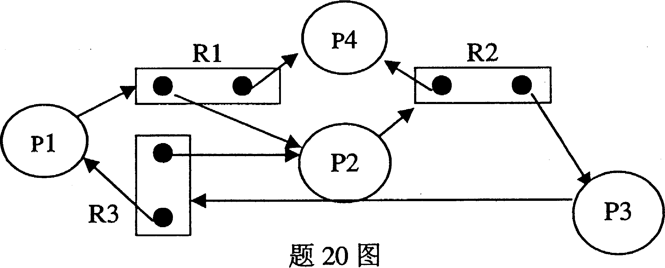

**二、多项选择题(本大题共5小题，每小题2分，共10分)**

**在每小题列出的五个备选项中至少有两个是符合题目要求的，请将其代码填写在题后的括号内。错选、多选、少选或未选均无分。**

21、属于基本操作系统的是( )

A、网络操作系统 B、批处理操作系统

C、分时操作系统 D、分布式操作系统

E、实时操作系统

22、属于“强迫性中断事件”的是( )

A、硬件故障中断 B、程序性中断

C、外部中断 D、输入／输出中断

E、访管中断

23、UNIX把进程的地址空间分成若干区段，这些区段分别是( )

A、系统区段 B、程序区段

C、正文区段 D、非共享程序区段

E、控制区段

24、操作系统启动和控制外围设备完成输入输出操作的过程有多个阶段，它们是( )

A、编写通道程序阶段 B、准备阶段

C、组织通道程序阶段 D、启动IO阶段

E、结束处理阶段

25、若用PV操作管理共享资源，信号量值的变化范围是［-n，m]，则( )

A、信号量的初值为m

B、只允许(m-n)个进程使用共享资源

C、最多有n个进程在等待使用共享资源

D、当前可能有(m+n)个进程调用了P操作

E、正在使用共享资源的进程可能有m个

**三、填空题(本大题共7小题，每空1分，共14分)**

**请在每小题的空格中填上正确答案。错填、不填均无分。**

26、操作使用者认为操作系统是一组______的集合，程序设计人员认为操作系统是一组______的集合。

27、硬件对中央处理器设置两种工作状态：______和______。

28、在UNIX中把进程基本控制块的数据结构称为______，把进程扩充控制块的数据结构称为______。

29、固定分区和可变分区存储管理的重定位方式是不同的，固定分区管理采用______方式装入用户作业，而可变分区管理采用______方式装入用户作业。

30、文件的保密是指防止他人窃取文件。常用的保密措施有三种，它们是：______，设置口令和______。

31、存储型设备输入输出操作的信息传送单位是______，输入输出型设备的信息传送单位是______。

32、银行家算法是在能确保系统处于______状态下才为进程分配资源，其目的是为了______的发生。

**四、简答题(本大题共5小题，每小题4分，共20分)**

33、现代计算机系统采用的多级存储体系包括哪几部分?简述各部分的功能。

34、什么是逻辑文件?简述逻辑文件的几种形式。

35、UNIX系统的磁盘空闲块采用成组链接方法进行管理。简述它是如何分组、如何链接的。

36、高级通信是进程间用信件交换信息。通常采用哪两种方式进行通信?它们有何区别?

37、某系统有同类资源m个，它们供n个进程共享。如果每个进程最多申请x个资源(1≤x≤m)，说明只要不等式n(x-1)+1≤m成立，该系统不会发生死锁。

**五、综合题(本大题共4小题，每小题9分，共36分)**

38、在一个多道批处理系统中，有如下所示的作业序列。假定四个作业进入输入井后立即开始调度，并且作业都是仅作计算的，同时忽略系统开销的时间。请通过填表分别算出采用先来先服务和最短作业优先算法时的作业调度次序和作业平均周转时间。采用先来先服务算法时：

|  |  |  |  |  |  |  |
| --- | --- | --- | --- | --- | --- | --- |
| 作业 | 进入输入井时间 | 需计算时间 | 装入主存次序 | 开始时间 | 完成时间 | 周转时间 |
| 1 | 9.0时 | 1小时 |  |  |  |  |
| 2 | 9.2时 | 0.5小时 |  |  |  |  |
| 3 | 9.4时 | 0.2小时 |  |  |  |  |
| 4 | 9.6时 | 0.6小时 |  |  |  |  |

采用最短作业优先算法时：

|  |  |  |  |  |  |  |
| --- | --- | --- | --- | --- | --- | --- |
| 作业 | 进入输入井时间 | 需计算时间 | 装入主存次序 | 开始时间 | 完成时间 | 周转时间 |
| 1 | 9.0时 | 1小时 |  |  |  |  |
| 2 | 9.2时 | 0.5小时 |  |  |  |  |
| 3 | 9.4时 | 0.2小时 |  |  |  |  |
| 4 | 9.6时 | 0.6小时 |  |  |  |  |

39、假定某计算机系统配置的主存容量为1GB，当采用页式虚拟存储管理时提供给用户使用的逻辑地址空间为4GB，页面大小为4KB。访问主存的时间为200ns，访问高速缓存的时间为40ns，查快表的命中率为90％，试问：

(1)画出该系统的逻辑地址空间结构示意图；

(2)用户作业最多可以有多少页?

(3)主存空间一共被划分成多少块?

(4)计算按相对地址转换成绝对地址进行存取的平均时间是多少?

40、假设一个磁盘组有100个柱面，每个柱面有16个磁道，每个盘面有8个扇区。现采用位示图方法管理磁盘空间，令磁盘块号按柱面顺序和盘面顺序编排，编号均从0开始编排。请回答下列问题：

(1)若采用32位的字构造位示图，共需要多少个字?

(2)请算出：柱面号为5，磁头号为2、扇区号为2的数据块对应的块号，及其在位示图中的字号和位号。

41、有三个进程A，B，C共享一个文件F。进程A对F只读不写，进程B对F只写不读，进程C对F先读后写。规定多个进程可同时读，但有进程在读时不允许其它进程写，有进程在写时不允许其它进程读或写。当用PV操作管理时，回答下列问题：

(1)应怎样定义信号量?写出信号量的作用及其初值。

(2)三个进程的程序如下。在方框里填上合适的P操作或V操作，使它们能正确地并发执行。

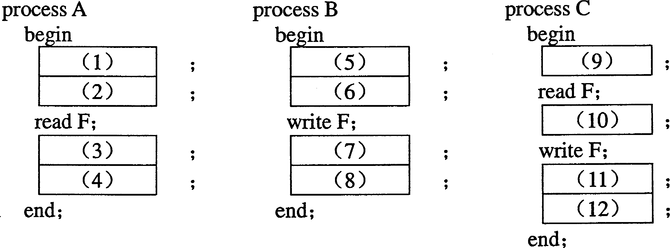

答：(1)______；(2)______；(3）______；(4)______；

(5)______；(6)______；(7)______；(8)______；

(9)______；(10)______；(11)______；(12)______。

